Название: Математический аппарат для преобразования географических координат в координаты тайла

Аннотация: Статья посвящена обзору формул для преобразования географических координат в координаты пикселя с последующим переводом в позицию тайла. Обзор состоял из анализа параметров формулы с целью осознания их смысла, тестирования формулы на ряде значений. По результатам тестирования был сделан вывод о том, какую формулу необходимо использовать для того, чтобы получить правильные координаты тайла.

Введение: Как правило, при работе с электронными географическими картами используются различные картографические сервисы. В них карты хранятся в виде изображения. Так как при высоком уровне детализации карты, изображение достигает больших размеров, хранить его, как единое целое, является неэффективным решением, поэтому изображение разбивают на фрагменты одинакового размера – тайлы. Из-за того, что пользователю при работе с картой удобнее пользоваться географическими координатами, а на сервисах карты представлены в виде набора тайлов, то возникает необходимость в переводе географических координат в координаты пикселя, а затем и в позицию тайла.

1. Преобразование географических координат

Географические координаты состоят из 2-х значений: широта и долгота. Для перевода географических координат в координаты пикселя, необходимо выполнить перевод каждой координаты по отдельности.

1.1 Преобразование координаты долготы

Нулевой меридиан разбивает область на две одинаковые части – западную и восточную. Следовательно, его можно использовать, как центр изображения и вычислять координаты пикселя для выбранной точки относительно него.

Для перевода координат в восточной части карты можно использовать следующую формулу

$$\begin{aligned}px=\frac{lon*middle_px}{180}, \#\left(1\right)\end{aligned}$$

Где $px$– координаты пикселя для выбранной точки,

$lon$– значение долготы для выбранной точки,

$middle_px$– кол-во пикселей для середины изображения

Для объяснения формулы необходимо обратиться к конкретному примеру. Пример представлен на рисунке 1.

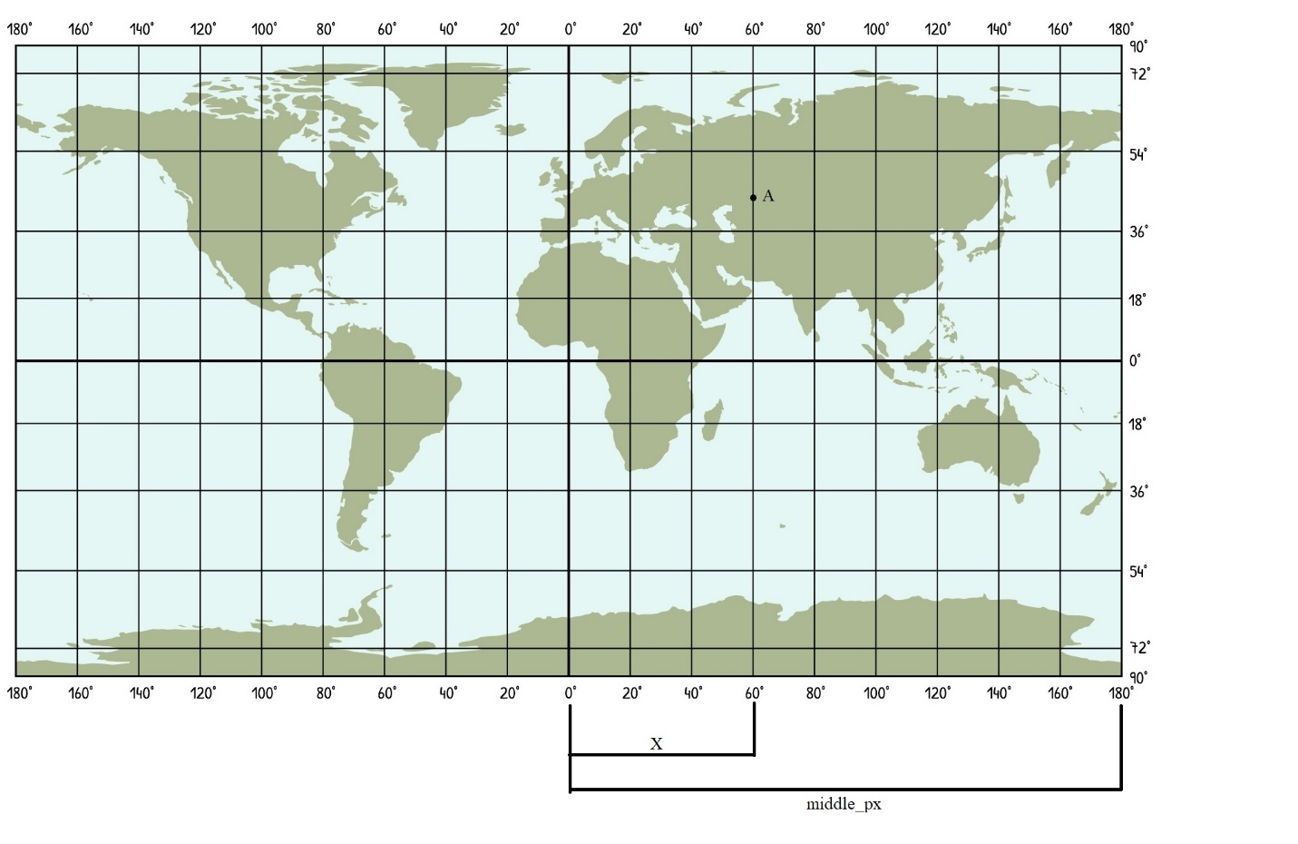

Рисунок 1 - Пример

Как видно из рисунка половина карты занимает 180 и middle_px пикселей от центра карты. Выбранная точка имеет координату 60. Следовательно, занимает 60 от нулевого меридиана и Х пикселей.

Получается пропорция:

180 – middle_px

60 – х

Для нахождения координаты пикселя по х относительно центра карты необходимо решить пропорцию. Как можно заметить, формула (1) является ничем иным, как решением пропорции для нахождения координаты пикселя, где вместо lon подставляется значение долготы для выбранной точки.

Для определения кол-во пикселей для половины изображения, необходимо знать, сколько пикселей занимает все изображение. Для этого необходимо понимать, как происходит разбиение изображения на тайлы в зависимости от уровня детализации карты. Пример разбиения карты на тайлы представлен на рисунке 2.

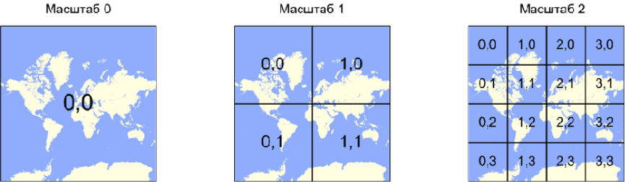

Рисунок 2 – Пример разбиения карты на тайлы

На основании рисунка, можно вывести формулу для определения количества тайлов по одной из сторон изображения

$$\begin{aligned}count_{tile}=2^{zoom}, \#\left(2\right)\end{aligned}$$

Где $count_tile$– кол-во тайлов по одной их сторон изображения,

$zoom$– масштаб или уровень детализации.

Учитывая, что тайлы всегда имеют одинаковый размер, то кол-во пикселей для всей карты вычисляется по следующей формуле

$$\begin{aligned}count_px=count_tile*tile_px, \#\left(3\right)\end{aligned}$$ где $count_tile$– кол-во тайлов по одной их сторон изображения

$count_px$– кол-во пикселей изображения

$tile_px$– сторона тайла в пикселях

Выполнять перевод географических координат в пиксельный с использованием формулы (1) можно только для восточной части, так как там положительные значения. Для западной части необходима другая формула. Так как для каждой части необходимо будет использовать свою формулу, то потребуется дополнительное условие для того, чтобы производить выбор расчетной формулы. При появлении условии при расчетах, снижается эффективность самого расчета. Следовательно, необходимо изменить формулу, чтобы она могла применяться для обеих частей карты.

Основной проблемой. из-за которой формулы была не универсальной, является симметричность значений долготы относительно нулевого меридиана, отличающихся лишь знаком. Эту проблему можно решить, если преобразовать координаты в новую систему, в которой -180◦ будет равняться 0◦ , а 180◦ - 360◦ . Формула для перевода в пиксельные координаты следующая

$$\begin{aligned}px=\frac{\left(180+lon\right)*count_px}{360}, \#\left(4\right)\end{aligned}$$

Где $count_px$– кол-во пикселей изображения

$lon$– значение долготы для выбранной точки,

$px$– координаты пикселя для выбранной точки

Проверка правильности преобразования географических координат в пиксельные производилась только для формулы 4, так как она является общей для обеих частей карты. Сама проверка состояла из выполнения расчета координаты пикселя по формуле для географических координат точек, находящихся в разных частях карты (западной и восточной), и для разного уровня детализации карты, с последующим переводом координаты пикселя в позицию тайла путем деления полученного значения на длину одного тайла – 256 пикселей. Результаты проверки приведены в таблице 1.

Таблица 1 – Результаты проверки

|  |  |  |  |
| --- | --- | --- | --- |
| Координата | Масштаб карты | Полученная позиция тайла | Правильная позиция тайла |
| 60 | 3 | 5 | 5 |
| -60 | 3 | 2 | 2 |
| 60 | 11 | 1365 | 1365 |
| -60 | 11 | 682 | 682 |

1.2 Преобразование координат широты

Самым очевидным решением для перевода координат широты было бы использование описанного выше подхода: использование пропорции. Тогда формула для расчета была бы следующей

$$\begin{aligned}y=\frac{\left(90+lat\right)*count_px}{180}, \#\left(5\right)\end{aligned}$$

Где $count_px$– кол-во пикселей изображения

$lat$– значение долготы для выбранной точки.

Но для перевода широты в значения пикселя использовать описанную выше формулу нельзя, потому что по широте карта имеет наибольшие искаженная. Для правильной работы с координатами широты на плоскости необходимо выполнить их перевод в меркаторские координаты. Для выполнения этого перевода есть несколько формул

$$\begin{aligned}y=\log\left(\tan\left(\frac{π}{4}+\frac{lat}{2}\right)*{\left(\frac{1-e*sin⁡(lat)}{1+e*sin⁡(lat)}\right)}^{e/2}\right)\#\left(6\right)\end{aligned}$$

$$\begin{aligned}y=\log\left(\tan\left(\frac{π}{4}+\frac{lat}{2}\right)\right)\#\left(7\right)\end{aligned}$$

Формула (6) применяется для карты, в которой Землю воспринимают, как эллипс. Такое представление используют в картах Яндекса. Формула (7) применяется для карты, в которой Земля – шар, используется в картах Google.

Тогда при преобразовании географических координат необходимо будет выполнить их перевод в меркаторские, а затем в пиксельные. Следовательно, формулы для расчетов будут следующие

$$\begin{aligned}y=\frac{5-log\left(\tan\left(\frac{π}{4}+\frac{lat}{2}\right)*{\left(\frac{1-e*sin⁡(lat)}{1+e*sin⁡(lat)}\right)}^{e/2}\right)}{10}\#\left(8\right)\end{aligned}$$

$$\begin{aligned}y=\frac{5-\log\left(\tan\left(\frac{π}{4}+\frac{lat}{2}\right)\right)}{10}\#\left(9\right)\end{aligned}$$

При переводе координат в меркаторские получаются значения от 5 до -5. Как и в случае с переводом координат долготы, работать с отрицательными значениями не удобно, поэтому стоит изменить диапазон значений, сделав его от 5 до 10.

В случае, если для карты формула была определена неправильно, при вычислении координат пикселя для точек, находящихся к ближе к полюсам, для большого масштаба, будет возникать погрешность. И чем больше масштаб, тем больше погрешность.

Также погрешность при большом масштабе будет возникать при использовании простой формулы для перевода географических координат в меркаторские. Для того, чтобы убрать погрешность используется следующая формула

$$\begin{aligned}y=\frac{\log\left(\tan\left(\frac{π}{4}+\frac{lat}{2}\right)\right)}{π}\#\left(9\right)\end{aligned}$$

При переводе координат в меркаторские получаются значения от 1 до -1. Как и в случае с переводом координат долготы, работать с отрицательными значениями не удобно, поэтому стоит изменить диапазон значений, сделав его от 1 до 2. Тогда формула для перевода значений широты в координату пикселя следующая

$$\begin{aligned}y=\frac{1-\frac{\log\left(\tan\left(\frac{π}{4}+\frac{lat}{2}\right)\right)}{π}}{2}\#\left(10\right)\end{aligned}$$

В таблице 2 приведены результаты проверки для формул перевода значения широты в позицию тайла по y.

Таблица 2 – Результаты проверки

|  |  |  |  |  |  |  |
| --- | --- | --- | --- | --- | --- | --- |
| Коорд. | Масштаб | Координата тайла при расчете по формуле | | | | Правильная координата тайла |
| (5) | (8) | (9) | (10) |
| 30 | 3 | 3 | 3 | 3 | 3 | 3 |
| -30 | 3 | 2 | 2 | 2 | 2 | 2 |
| -75 | 3 | 1 | 1 | 1 | 1 | 1 |
| 75 | 3 | 5 | 5 | 5 | 5 | 5 |
| -30 | 6 | 22 | 23 | 23 | 23 | 23 |
| 30 | 6 | 30 | 31 | 31 | 31 | 31 |
| -75 | 6 | 5 | 7 | 8 | 8 | 8 |
| 75 | 6 | 49 | 51 | 52 | 52 | 52 |
| 30 | 11 | 1014 | 1024 | 1023 | 1024 | 1024 |
| -30 | 11 | 730 | 740 | 739 | 740 | 740 |
| -75 | 11 | 213 | 221 | 221 | 223 | 223 |
| 75 | 11 | 1987 | 1995 | 1995 | 1997 | 1997 |

Заключение:

В результате выполнения обзора формул для преобразования географических координат в пиксельные с последующим вычислением позиции тайла стало очевидным, что для перевода координат долготы можно использовать формулу, полученную путем решения пропорции. Для преобразования координат широты необходимо первоначально выполнять их перевод в меркаторские. Карта, на которой производилось тестирование, оказалось использует систему, в которой Земля считается сферой, поэтому необходимо использовать формулу перевода для сферы. Эту формулу необходимо немного доработать с целью устранения погрешности при работе с большим увеличением карты. Далее был определен диапазон значений при переводе координат в меркаторские. На основании этого диапазона получается формула, позволяющая выполнять преобразования с желаемой точностью.